Un’opportunità interessante:
Estate INPSinsieme!
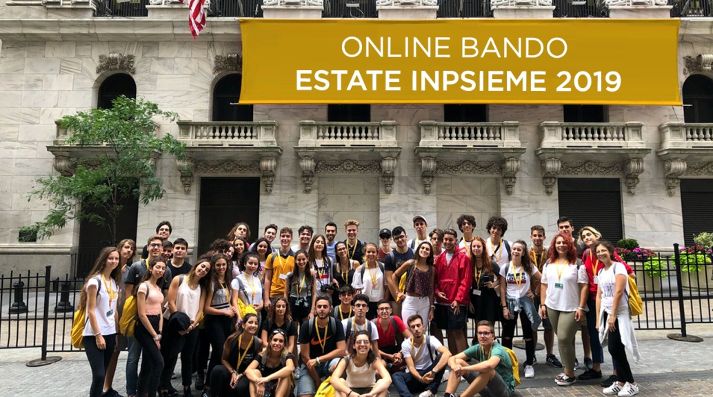
FAI VIAGGIARE TUO FIGLIO
(QUEST’ESTATE PAGA INPS!)
Grazie ai contributi che versi al fondo Welfare INPS (ex INPDAP)
Sono stati pubblicati i bandi delle borse di studio INPS per soggiorni estivi di vacanza e corsi di lingue in Italia, della durata di una o due settimane, e all’estero, della durata di due settimane, per i figli dei dipendenti pubblici.
Oltre 35.000 borse di studio per soggiorni estivi di vacanza e corsi di lingue in Italia e all’estero.
Il bando è riservato ai figli di dipendenti pubblici (iscritti alla Gestione Unitaria, pensionati della Gestione Dipendenti Pubblici, Gestione Fondo Ipost oppure IPA) tra i 7 e i 19 anni (max 22), iscritti e frequentanti un Istituto elementare, secondario di primo grado o superiore.
Sono esclusi solamente coloro i quali abbiano vinto il Bando ITACA per il 2018/2019 e 2019/2020 e che abbiano confermato la loro adesione ad esso.
I corsi di lingue all’estero sono soggiorni vacanza o studio finalizzati a sostenere gli esami per la certificazione del livello di conoscenza della lingua secondo il Quadro Comune Europeo di riferimento (CEFR) 2019.
COSTI: senza pagare nulla in molti casi o con un costo quasi nullo negli altri casi (a seconda dell’ISEE).
Per tutte le informazioni potete scaricate le GUIDE 2019, il MANUALE UTENTE e le FAQ ai seguenti link:
- Bando Estate INPSinsieme Italia
- Bando Estate INPSinsieme Estero
- Manuale Utente
- FAQ
ATTENZIONE!
La domanda va presentata dal genitore dipendente pubblico e deve essere trasmessa non oltre le ore 12,00 del 28 Febbraio 2019.

